**„Marzenia o lataniu”**

Na początek zapraszamy do zabawy przy piosence „Czyste powietrze”. Dziecko może w rytm piosenki grać na jakimś instrumencie perkusyjnym, lub podczas piosenki próbować dmuchać na piórko tak, żeby nie upadło na ziemię:

<https://www.youtube.com/watch?v=qRApuYsVziM>

Rodzic opowiada, że człowiek w swojej historii już od zamierzchłych czasów marzył o lataniu:

*Historia dążenia ludzkości do latania zaczyna się od starożytnego mitu o Ikarze* *i Dedalu, których skrzydła zbudowane z połączonych woskiem piór zostały pokonane przez promienie słoneczne.* *Kolejna postać to Leonardo da Vinci, inżynier, wynalazca, który pozostawił po sobie projekty wielu latających* *maszyn. Jednakże nie było udowodnionych naukowych doniesień o udanych próbach lotów. Przed samolotami* *udzie latali balonami wypełnionymi gazem lżejszym od powietrza. 21 listopada 1793 r. w Paryżu dwóch* *ludzi uniosło się w powietrze w ogromnym papierowym balonie wypełnionym rozgrzanym powietrzem, skonstruowanym* *przez braci Montgolfier. W dwa tygodnie później dwóch ludzi przeleciało nad Paryżem w balonie* *z pokrytego gumą jedwabiu wypełnionym wodorem. W XX wieku zaczęto się posługiwać tańszym, bezpieczniejszym* *systemem ogrzewanego powietrza. Problem z balonami polegał na tym, że unosiły się tam, gdzie niósł je* *wiatr. Ale w roku 1852 Francuz Henri Giffard zaprojektował balon w kształcie cygara i opatrzył go napędzanymi* *parą śmigłami, by zapewnić mu sterowność. Napędzane silnikami benzynowymi i zbudowane na trwałym* *szkielecie statki powietrzne stały się pierwszymi dużymi samolotami. Sto lat temu ludzie podróżowali przez* *Atlantyk w ogromnych sterowcach. Ale moda na nie minęła wskutek wielu katastrof. Inżynierowie i konstruktorzy* *pracowali nad opracowaniem modelu samolotu ze skrzydłami, napędzanego silnikiem. Pierwszy kontrolowany* *lot samolotem wykonali Amerykanie, bracia Wright, w grudniu 1903 roku. Po sześciu latach Francuz* *Louis Bleriot pokonał mierzący 41 km odcinek nad Kanałem La Manche samolotem własnej konstrukcji.*

*Od tamtej pory samoloty są coraz szybsze, coraz większe i potrafią latać coraz wyżej.*

Rodzic zaprasza dziecko do dyskusji, pyta, czym chciałyby polecieć i dlaczego. Dzieci swobodnie odpowiadają na pytania i przedstawiają swoje marzenia o lataniu.

Na koniec dziecko rozwiązuje plątaninkę na karcie pracy, sprawdza, czym poleci pilot, czym czarownica, a czym kosmonauta.

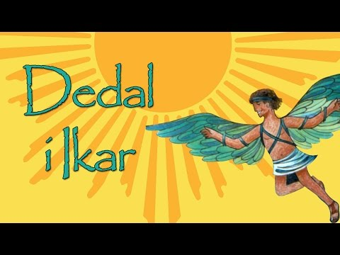

Projekt Leonardo da Vinci

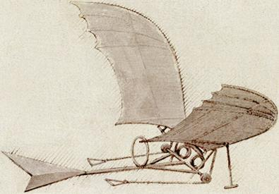

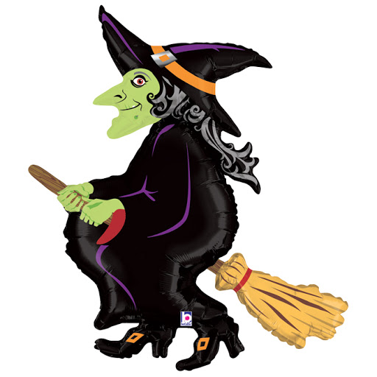

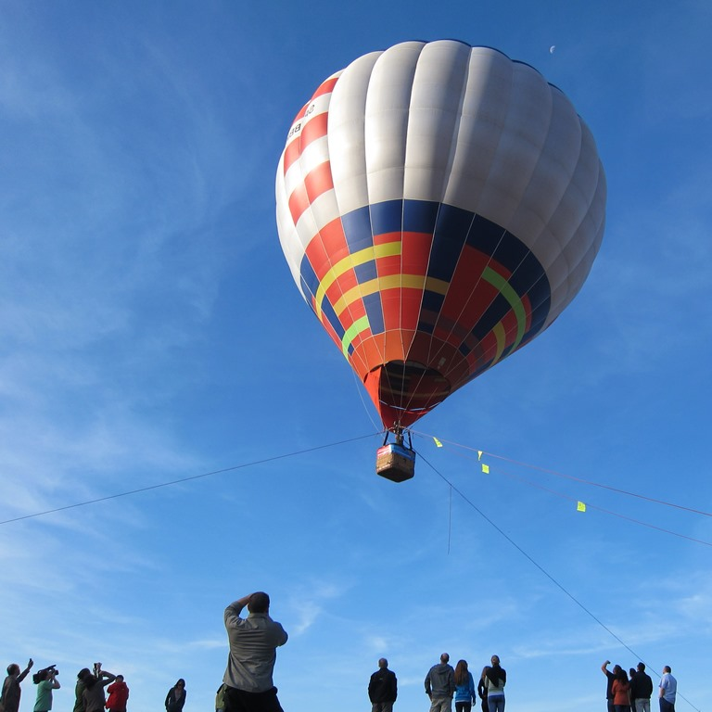

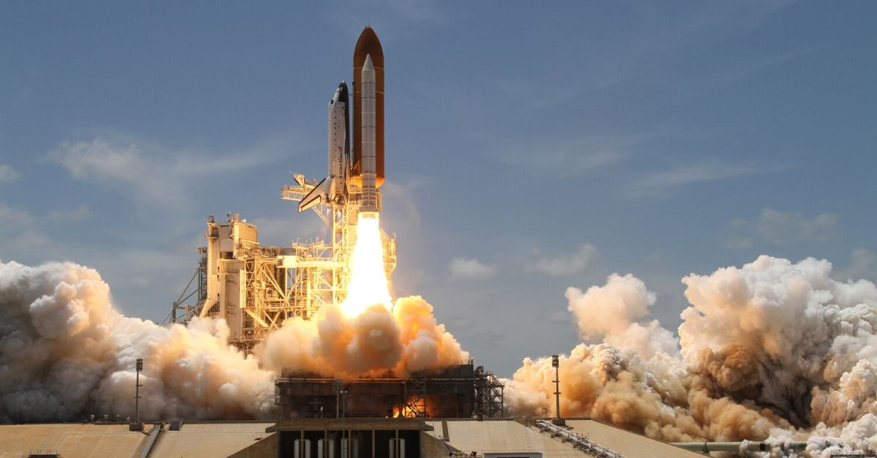

Na koniec dziecko wykonuje w książce „Powietrze” str. 11

